Arbeitsblatt I: Zahlungsbilanz
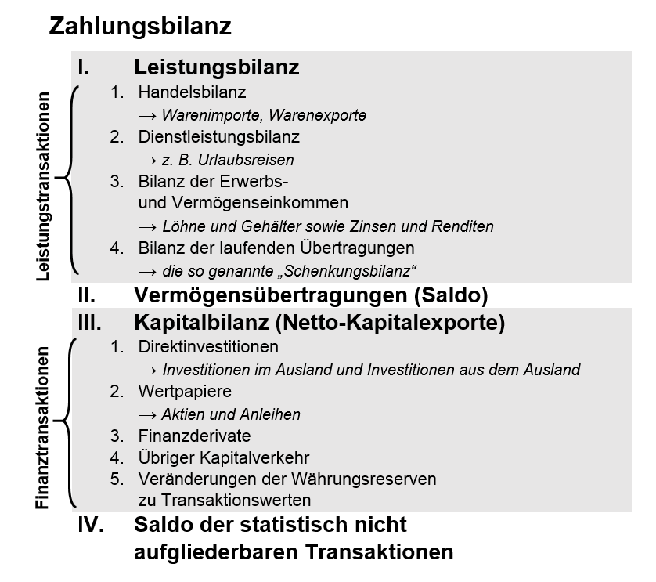
Arbeitsauftrag:
Schau dir mit einem Partner die Definitionen auf Arbeitsblatt II an. Ordnet gemeinsam die Beschreibungen den einzelnen Teilbilanzen zu.

Arbeitsblatt II: Definitionen

Erfasst die Kapitalbewegungen zwischen dem In- und Ausland. Sie registriert alle Geldanlagen und Investitionen, die von Inländern im Ausland getätigt wurden ebenso wie jene die von Ausländern im Inland erfolgten.
5.
Erfasst alle Im- und Exporte von Waren und Dienstleistungen, Erwerbs- und Vermögenseinkommen, sowie Überweisungen ohne direkte Gegenleistung.
4.
Erfasst die innerhalb eines Jahres angefallenen Transaktionen zwischen In- und Ausländern. Damit gibt sie Auskunft über die ökonomische Verflechtung einer Volkswirtschaft mit dem Ausland.
3.
2.
Erfasst alle einmaligen Übertragungen, wie Schuldenerlasse, Erbschaften, Schenkungen ebenso wie Vermögensmitnahmen von Ein- und Auswanderern.

1.
Erfasst die so genannten „Restposten“, also Transaktionen die statistisch nicht genau erfassbar sind.
Arbeitsblatt: Zahlungsbilanz Musterlösung
Erfasst die innerhalb eines Jahres angefallenen Transaktionen zwischen In- und Ausländern, damit gibt sie Auskunft über die ökonomische Verflechtung einer Volkswirtschaft mit dem Ausland.

Erfasst alle Im- und Exporte von Waren und Dienstleistungen, Erwerbs- und Vermögenseinkommen, sowie Überweisungen ohne direkte Gegenleistung.
Erfasst alle einmaligen Übertragungen, wie Schuldenerlasse, Erbschaften, Schenkungen ebenso wie Vermögensmitnahmen von Ein- und Auswanderern.
Erfasst die Kapitalbewegungen zwischen dem In- und Ausland. Sie registriert alle Geldanlagen und Investitionen, die von Inländern im Ausland getätigt wurden ebenso wie jene die von Ausländern im Inland erfolgten.
Erfasst die so genannten „Restposten“, also Transaktionen die statistisch nicht genau erfassbar sind.
1.
2.
3.
4.
5.

